关于修改搜索设置和搜索服务的几点说明

前段时间由于时间紧，搜索设置和搜索服务没有仔细考虑，一些问题应该修改。

1. 搜索设置

结合目前的功能，搜索时主要考虑一下情况：

1. 搜索关键词转换处理

假设搜索关键词中含有繁体、全角、中文数字、别名、同音字、同义词、通假字7种情况，予以转换处理。

1. 设置搜索类型

搜索类型（单选）可以为：

1. 地址，搜索标准地址，输入关键词为地址关键词
2. 地名，搜索地名，输入关键词为地名关键词
3. POI，搜索POI，输入关键词为POI关键词
4. 坐标，根据坐标搜索，输入关键词为坐标
5. 建筑物编码，根据建筑物编码搜索，输入关键词为建筑物编码

返回均为标准地址（含id,address两个字段），均采用分页搜索。

搜索场景（单选）可以为：

1. 普通搜索，缺省从数据库中搜索
2. 快速搜索，使用luncene和ansj分词搜索
3. 搜索关键词越界判断

判断关键词是否含有敏感词，或坐标是否超出龙华区空间范围。

前端修改一下内容：

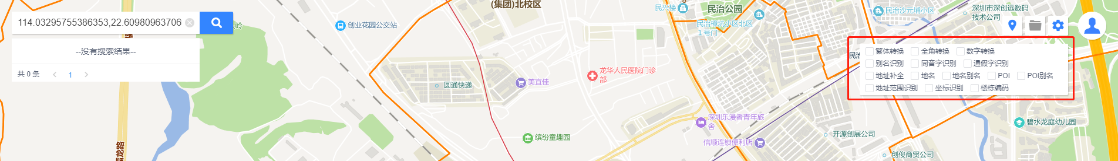

□繁体转换、□全角转换、□中文数字转换、

□别名转换、□同音字转换、□同义词转换、□通假字转换

ʘ地址、ʘ地名、ʘPOI、ʘ坐标、ʘ建筑物编码

ʘ 普通搜索、ʘ快速搜索

1. 搜索服务
2. 修改模型层

**public** **class** SearcherSettings {

**private** **boolean** isComplexChar = **false**;// 繁体字转换

**private** **boolean** isFullChar = **false**;// 全角字转换

**private** **boolean** isChineseNumber = **false**;// 中文数字转换

**private** **boolean** isAlias = **false**;// 别名转换

**private** **boolean** isHomophone = **false**;// 同音字转换

**private** **boolean** isSynonym = **false**;// 同义字转换

**private** **boolean** isInterchangeable = **false**;// 通假字转换

**private** **boolean** isAddress = **true**;// 地址

**private** **boolean** isGeoName = **false**;// 地名

**private** **boolean** isPOI = **false**;// POI

**private** **boolean** isCoordinates = **false**;// 坐标

**private** **boolean** isBuildingCode = **false**;// 建筑物编码

**private** **boolean** isDatabaseSearch = **true**;// 普通搜索

**private** **boolean** isLuceneSearch = **false**;// 普通搜索

**}**

1. 服务层修改

统一服务接口，统一采用分页搜索，统一返回格式。服务接口包括两个：

（1）得到搜索结果的总数，/address/sum?keywords=工商银行，返回

return "{ \"total\": " + sum + "}";

（2）分页搜索，/address/page/{index}?keywords=工商银行&pageSize=10

返回JSON格式的简单标准地址（含id,address两个字段）。

1. 关键词越界判断
2. 如果设置为坐标，判断坐标是否越界

调用服务：/transform/coordinate?chars=113.975436877645,22.5995874795642

1. 如果设置为建筑物编码，判断是否准确

调用服务：/transform/buildingcode?chars=4403060080014800062

1. 如果设置为地址、地名、POI或其他，判断是否含敏感词

调用服务：/transform/sensitive?chars=基地组织